**Введение**

На базе ММД уже сегодня создаются экологически чистые наземные, подземные и водные транспортные средства, а также технологии высокоскоростного резания легких сплавов для авиационных металлоконструкций, высокопроизводительного, "сухого" шлифования прецизионных деталей для автомобильной и подшипниковой промышленности, субмикронных измерений деталей и прецизионной высокопроизводительной обработки штампов и пресс-форм графитовых электродов и пластмассовых изделий.

В данной работе рассматривается три различных темы. Не смотря на различность рассматриваемого оборудования, все темы могут непосредственно пересекаются.

Конструкция инструмента позволяющая производить его замену без подналадки оборудования необходимая область в развитии промышленности. Требующая внимания разработчиков и промышленности производящая инструмент.

В связи с сложившейся тенденцией развития производства появилась проблема автоматизации склада. Ниже описаны основные способы.

1. **Зарубежные мехатронные модули и их классификация.**

**Мехатронные модули движения - приводы машин нового поколения.**

Анализ развития мирового рынка продукции машиностроения свидетельствует о появлении нового класса технологического и измерительного оборудования, транспортных средств на базе мехатронных модулей движения (ММД). Причем объемы производства ММД в развитых странах мира с каждым годом увеличиваются. Миллионы ММД находят применение в авиации, космосе, приборостроении, электротехнике, станкостроении, робототехнике, автомобилестроении и других важнейших отраслях промышленности.

На базе ММД уже сегодня создаются экологически чистые наземные, подземные и водные транспортные средства, а также технологии высокоскоростного резания легких сплавов для авиационных металлоконструкций, высокопроизводительного, "сухого" шлифования прецизионных деталей для автомобильной и подшипниковой промышленности, субмикронных измерений деталей и прецизионной высокопроизводительной обработки штампов и пресс-форм графитовых электродов и пластмассовых изделий.

При этом главным признаком, отличающим ММД от общепромышленного электропривода, является введение электродвигателя в узел машины: электрошпиндель, мотор-шпиндель, электромеханизм линейного перемещения инструментов головки, поворотный глобусный или координатный стол, мотор-колесо и т.п.

Основную номенклатуру ММД, на основе которых в настоящее время создаются производственные машины и транспортные средства нового поколения, можно подразделить на четыре группы.

А) Высокооборотные модули с максимальной частотой вращения от 9 000 до 250 000 мин"' и мощностью от 0,1 до 30 кВт для металлорежущих станков, деревообрабатывающих машин, станков для сверления печатных плат, компрессоров и т.д.

В этих модулях используются воздушные и электромагнитные подшипники. Основные преимущества выпускаемых электрошпинделей на магнитных подшипниках:

- отсутствие механических контактов и, как следствие, износа;

- возможность использования более высоких (по сравнению с традиционными конструкциями) скоростей;

- небольшая вибрация, отсутствие трения и снижение тепловых потерь;

- возможность изменения жесткости и демпфирующих характеристик системы;

- возможность работы в вакууме и вредных средах;

- экологическая чистота.

Б) Низкооборотные модули с максимальной частотой вращения от 4 до 300 мин-1, моментом от 10 до 2500 Н*м и точностью позиционирования до 3% для поворотных столов станков, измерительных машин, оборудования для электронного машиностроения, узлов роботов и многоцелевых инструментальных головок.

Группой "Мехатроника" в Санкт-Петербурге освоено производство мехатронных поворотных столов серии ПМС диаметром 200-1250 мм, с точностью позиционирования до 3 , максимальной частотой вращения до 12 мин, максимальным моментом до 2500 Нм.

В) Модули линейного движения с усилием от 10 до 5000 Н и скоростью до 32 м/с для приводов металлорежущих станков, промышленных роботов и измерительных машин, а также для запирающих устройств газонефтепроводов.

Г) Цифровые электроприводы с бесколлекторными синхронным и асинхронным двигателями мощностью до 10 кВт с моментом от 1 до 40 Н-м и высоким отношением момента к массе для приводов подачи высокопроизводительных станков и роботов, текстильных и деревообрабатывающих машин, приводов вентиляторов, насосов и т.д. Блок управления такими приводами создается на базе силовых интеллектуальных схем и встраивается в корпус или клеммную коробку электродвигателя.

Производство этих электроприводов освоено на российско-итальянском предприятии "Мехатрон".

Применение ММД в обрабатывающих центрах традиционной компоновки позволило повысить производительность фрезерования почти в 3 раза. Относительно высокая стоимость таких машин не останавливает ведущие авиационные концерны в мире от их закупок уже в настоящее время.

Еще большие возможности применения ММД имеют машины нетрадиционной компоновки: обрабатывающие и измерительные машины на основе так на-зываемой платформы Стюарта и мехатронных поворотных столов.

**1.2 Автоматизированные мехатронные модули линейных и вращательных перемещений металлообрабатывающих станков**.

На основании прогноза и анализа развития станкостроения можно выделить следующие основные направления:

- качественное изменение конструкций металлорежущих станков (конструкции станков с параллельной кинематикой, гексаподные конструкции).

- существенное повышение производительности станков, реализация технологий скоростной обработки;

- широкая унификация станков, реализация принципов агрегатномодульного конструирования.

Для решения перечисленных задач наряду с совершенствованием техноло­гии обработки, появлением новых режущих материалов, инструментов создаются принципиально новые мехатронные станочные узлы привода и автоматизации на базе интеграции средств прецизионной механики, электроники, электротехники.

- выявить области эффективного использования мехатронных модулей ли­нейного и вращательного движения в металлообрабатывающих станках;

- разработать методы проектирования и структурного построения мехатронных модулей для станков, в том числе интеллектуальных модулей движения;

- разработать методы оптимальной настройки и управления мехатронными модулями, обеспечивающие наилучшие эксплуатационные показатели (металло­обрабатывающего оборудования;

- проанализировать влияние использования мехатронных модулей в станках на производительность, качество и точность обработки;

- на базе исследований создать и внедрить в производство конкретные модели мехатронных модулей линейного и вращательного движения и обеспечить их эффективное использование в металлорежущих станках.

При анализе мехатронных модулей необходимо рассмотреть общетехнические и экономические аспекты создания мехатронных модулей, а также рассмотреть мехатронные модули как элемент электромеханического преобразования, как элемент динамической системы станка.

**1.3 Основные виды мехатронных модулей**

Мехатронные модули обладают следующими особенностями:

- использование однотипных унифицированных узлов в различных вариантах компоновки станков, обеспечивающих агрегатно-модульное построение;

- уменьшение времени ремонта за счет поузловой замены;

- расширение и наращивание функций станков за счет добавления мехатронных модулей и узлов;

- создание разветвленных систем диагностики;

- упрощение сервисного обслуживания за счет применения однородных конструкций.

Классификация мехатронных модулей приведена на рисунке 1.

Модули подразделяются по виду станочного механизма и по виду системы управления. Станочные механизмы в свою очередь подразделяются на механизмы главного движения, механизмы подачи и вспомогательных перемещений.

Ниже приводятся основные виды конструкций мехатронных модулей (В -модули вращательного движения, Л - модули линейного движения).

Механизмы главного движения:

- мотор-шпиндель — шпиндельный станочный узел, на валу которого монтируется ротор приводного двигателя (В).

- электрошпиндель - электродвигатель, непосредственно к валу которого крепится режущий инструмент (В).

- мотор-редуктор - электродвигатель со встроенным планетарным меха­низмом, обеспечивающим две и более ступеней механической редукции (В).

- механизмы подачи и вспомогательных перемещений:

- мотор-редукторы со встроенной планетарной передачей (В).

- мотор-редукторы со встроенной волновой передачей (В).

Модули линейного движения на базе плоских и пазовых линейных двигателей (Л).

Инструментальная головка.

План-супорт

Шарнирный узел.

Исполнительный узел

Главного движения

Мотор шпиндель

Мотор редуктор

Электра- шпиндель

Координатно -силовой стол.

Мехатронное устройство

Система управления

Вспомогательных механизмов

Регулируемый элек. привод.

Автономная система

Станочный узел.

Мотор редуктор.

Замкнутая по положению.

Модуль линейного движения.

С планетарной передачей.

С волновой передачей

Плоский шпиндельный двигалтель

Цифровая на базе микропроцессора.

С программируемой памятью.

Пазовый линейный двигатель

Поворотный стол.

электромеханизм

Рисунок 1- Классификация мехатронных модулей.

1. **Конструкция инструмента позволяющая производить замену без подналадки.**

При работе на станках с ручным управлением механизированы только рабочие движения инструмента. Установку, настройку и замену инструмента, а также контроль за его состоянием осуществляет оператор. Повышение уровня автоматизации процесса обработки путем уменьшения вмешательства оператора достигается наряду с другими мероприятиями применением ряда новых, в том числе специальных конструкций инструмента, которые отвечают требованиям высокой эффективности использования оборудования с ЧПУ. Критерием оценки необходимости применения нового инструмента является минимальность себестоимости операции.

Как известно, себестоимость операции выражает в денежной форме часть общественных издержек производства, включающую затраты на средства труда и заработную плату:

1.1



где Q — полная себестоимость операции механической обработки детали, коп.; — продолжительность рабочего хода и дополнительных движений, зависящих от режима резания, мин; — продолжительность вспомогательной работы, включающая время вспомогательного хода и не зависящая от режима резания, мин; tnp — продолжительность внеплановых простоев, вызванных случайным выходом инструмента из строя или по другим причинам, зависящим от инструментальной оснастки, мин; Е-себестоимость станко-минуты, коп.; (в себестоимости станко-минуты учитываются затраты на средства труда и заработную плату, которые остаются постоянными во времени и не зависят от темпа операции); — плановые затраты, связанные с изнашива­нием инструмента и отнесенные к одной детали, коп.; — прочие постоянные затраты на деталь, не зависящие от темпа операции, коп. В формуле (1.1) переменная доля себестоимости, зависящая от инструмента,



1.2



где — плановые потери времени работы станка на установку и замену инструмента, мин; — плановые потери времени работы станка на наладку, подналадку или размерное регулирование инструмента, мин; -затраты на амортизацию и заточку инструмента за период его работы без замены, т. е. за период стойкости, коп.; —заработная плата наладчика за 1 мин, коп; — продолжительность работы инструмента без замены в течение 1 мин рабочего хода; Тп =T/ , здесь: T — стойкость инструмента по принятому критерию затупления; — отношение длительности резания к длительности рабочего хода.



Доли себестоимости, связанная с простоями оборудования:частично зависит от инструментальной оснастки и связана со случайным (преждевременным) выходом инструмента из строя или из-за неудовлетворительного формирования стружки. Как следует из формулы (1.2), переменная доля себестоимости операции зависит от режима резания, потерь времени на установку и замену инструмента, потерь времени на наладку инструмента на размер обрабатываемой детали, стоимости инструмента за период его стойкости.



Зависимость составляющих переменной доли себестоимости операции от скорости резания качественно можно представить в виде кривых, приве­денных на рис. 2. Кривая 4 характеризует зависимость переменной доли себестоимости операции от скорости резания и качества инструмента. Она имеет минимум при скорости резании, называемой экономической скоростью резания, называемой



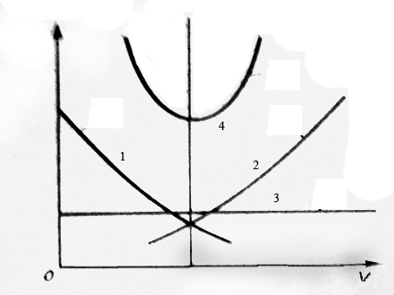

Рисунок 2 - Взаимосвязь составляющей переменной доли себестоимости от скорости резанья

экономической скоростью резания, обеспечивающей минимальную себестоимость операции. Экономическая скорость резания, где v и T— нормативные значения скорости резания и стойкости; показатель степени.



1.3



Экономическую стойкость можно получить из формулы (1.2) при условии минимальности величины .



Таким образом, формулы (1.1) и (1.2) показывают, что путями снижения себестоимости операции являются создание инструмента, обеспечивающего повышение экономической скорости резания, т.е. снижающего переменную долю себестоимости, а также применение устройств, реагирующих на случайный выход инструмента из строя и на, неудовлетворительное формирование стружки.

Снижение затрат на амортизацию инструмента за период его работы достигается использованием в конструкциях унифицированных деталей и узлов и взаимозаменяемых агрегатов.

Так как срок службы режущих частей инструмента ограничен, экономически целесообразны устройства, обеспечивающие их функционирование, выделить в отдельные агрегаты, По аналогии с традиционной терминологией эти агрегаты называют вспомогательным инструментом. На практике не всегда можно четко разделить режущий и вспомогательный инструмент для автоматизированного оборудования.

Конструкция вспомогательного инструмента для станков с ЧПУ определяется его основными элементами: присоединительными поверх­ностями для установки его на станке и для установки режущего инструмента. Устройства, осуществляющие автоматическую смену инструмента и его крепление на станке, определяют конструкцию хвостовика, который должен быть одинаковым для всего инструмента к данному станку. Для получения заданных размеров деталей без пробных ходов в соответствии с программой необходимо введение в конструкцию вспомогательного инструмента устройств, обеспечивающих регулирование положения режущей кромки.

Эти обстоятельства привели к появлению разнообразных держателей, у которых хвостовик сконструирован для конкретного станка, а передняя зажимная часть — для режущего инструмента со стандартными присоединительными поверхностями (призматическими, цилиндрическими и коническими). Держатели образуют комплект вспомогательного инструмента, состоящий из резцедержателей, патронов, оправок различных конструкций, предназначенных для крепления режущего инструмента. Комплект в сочетании с прибором предварительной настройки должен обеспечивать наладку инструмента для работы на станке с ЧПУ.

В настоящее время установлено, что наиболее рационально на станках с ЧПУ применять инструментальные блоки, состоящие из режущего и вспомогательного инструмента. Инструментальные блоки снабжены идентичными посадочными местами, и их предварительно настраивают на заданные размеры (или измеряют).

В процессе работы станка блоки с помощью манипулятора авто­матически или вручную с минимальными затратами времени устанав­ливаются на станке в рабочее положение и закрепляются.

Приняты две системы инструментальных блоков: для станков токарной группы, где инструмент не вращается; для станков сверлильно-расточно-фрезерной группы, т. е. для вращающегося инструмента. У токарных станков с ЧПУ за основные элементы инструменталь­ных блоков приняты режущий инструмент (резец, сверло, развертка и т. п.) и держатель, который закрепляется в револьверной головке станка. Для сверлильно-расточнофрезерных станков с ЧПУ) основны­ми элементами инструментальных блоков являются режущий инструмент (сверло, фреза, развертка и т. п.) и держатель с коническим ком конусностью 7 : 24, закрепляемый в конусном отверстии шпинделя станка. Конические хвостовики выполняют с конусами 30, 40, 45 или 50.

В отечественном машиностроении широко используют систему вспомогательного инструмента для станков с ЧПУ, в которой на основе проведенной унификации содержится необходимая для практики но­менклатура типовых конструкций держателей, применяемых для сборки инструментальных блоков.

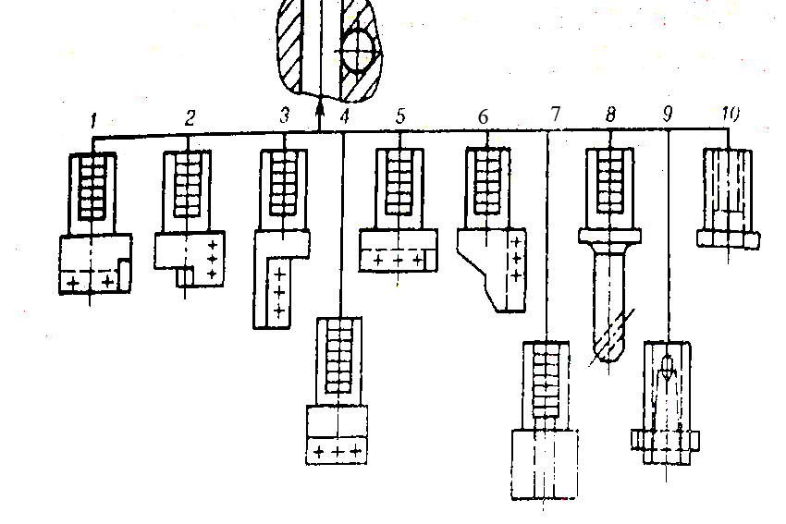

Рисунок 3 - Набор вспомогательных инструмента с цилиндрическим хвостовиком для токарных станков с ЧПУ.

Для токарных станков с ЧПУ разработан набор унифицированного вспомогательного инструмента с цилиндрическим хвостовиком (рис. 3). Резцедержатели 1—6 позволяют применять резцы с различными 'размерами сечения державок. Для обработки наружных поверхностей можно использовать резцедержатели 1, 4, 5, 6. Резцедержатели 2 и 3 могут быть использованы при обработке внутренних поверхностей, выточек, расточек и др.

Контурное наружное точение рекомендуется производить инстру­ментом, закрепленным в резцедержателе 5 с открытым пазом. Резце­держатель 4 с перпендикулярным оси хвостовика открытым пазом предназначен для закрепления отрезных резцов. Резцедержатели имеют левое и правое исполнение (кроме 4), их применяют в зависимости от расположения револьверной головки и направления вращения шпинделя (правое и левое). Во всех рассмотренных резцедержателях СОЖ подводится от револьверной головки к вершине резца. Вместе с тем у них отсутствуют какие-либо выступающие элементы (винты или трубки), на которые может навиваться стружка.

Переходная втулка 10 позволяет закреплять режущий инструмент или переходные элементы круглого сечения. Для крепления режущего инструмента с конусом Морзе рекомендуются переходные жесткие втулки 9. Растачивать отверстия в деталях можно либо резцами, закрепленными во втулках 7, либо с помощью расточных оправок 8.

Базирование и крепление с помощью цилиндрического хвостовика обеспечивает надежное центрирование инструмента. Резцедержатель базируют по цилиндру хвостовика и штифту, обеспечивающему точную угловую установку инструмента; резцедержатель крепят в револьверной головке с помощью клина, имеющего рифления, смещенные относительно рифления хвостовика. В результате вспомогательный инструмент прижимается к револьверной головке станка с силой 3—4 кН.

На цилиндрические присоединительные поверхности инструмента | станков разработан ГОСТ 24900—91 «Хвостовики державок цилиндрические для токарных станков с программным управлением. Основные размеры (рис. 4 ).

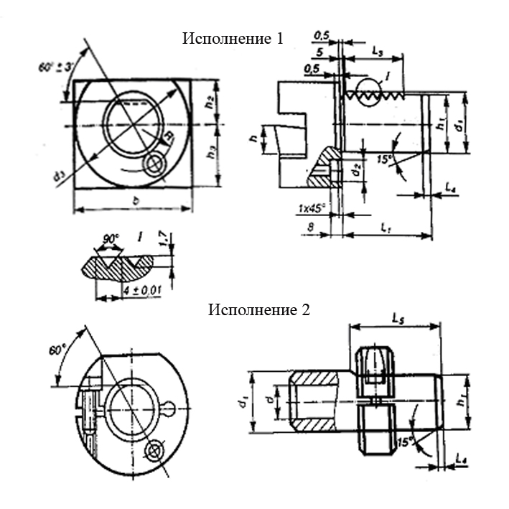

Рисунок 4 - Цилиндрически хвостовики для крепления инструмента на токарных станках с ЧПУ.

Типовой резцедержатель с цилиндрическим хвостовиком и с пер­пендикулярным к оси хвостовика открытым пазом под резцы различных типов приведен на рис. 5. Для установки резца на высоте центров служит подкладка 2. Крепления резца осуществляется с помощью винтов и прижимной планки 3. Подача СОЖ в зону резания осуществляется через канал в корпусе 1, образованный пересекающимися отверстиями и заканчивающийся шариком 4, позволяющим регулировать посадки СОЖ.

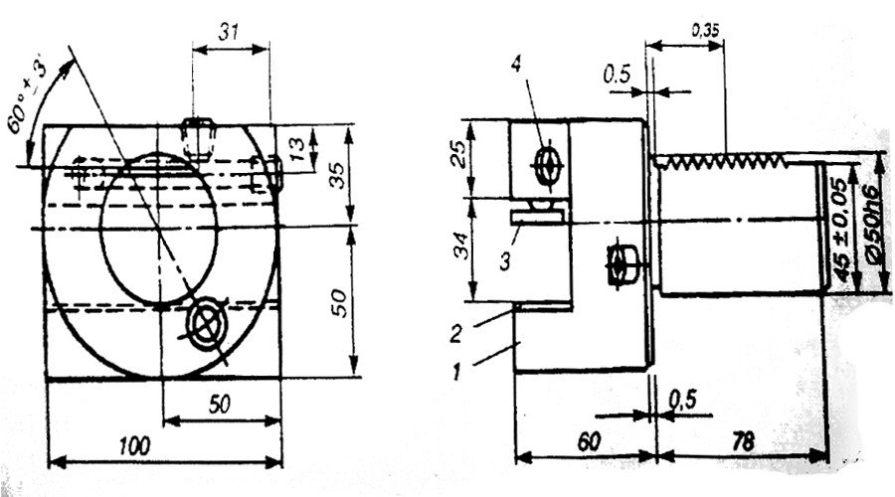

Рисунок 5 - Резцедержатель с цилиндрическим хвостовиком.

1. **Автоматизированные транспрортно-складдские системы.**

**3.1 Характеристика транспортно складских систем.**

Современная транспортно-складская система по технической структуре, характеру и режиму технологического процесса не уступает промышленному предприятию. ТСК отличается исключительно четким производственным режимом, который обеспечивается применением автоматизированных систем управления. Транспортно-складские комплексы—крупные производственные объекты. Грузооборот ТСК, расположенных в пунктах стыка раз-I личных видов транспорта, достигает 3—4 млн. т/год.

Режим работы таких ТСК отличается исключительной интенсивностью выполнения погрузочно-разгрузочных и складских операций. Складские системы, выполняющие функции материально технического снабжения, характеризуются менее мощными грузопотоками, но более сложными и разнообразными технологическими операциями. В структуре технологических процессов ТСК первостепенное значение имеют сервисные операции, связанные с подготовкой различных грузов для потребления, многономенклатурный учет грузов, финансово-расчетные процедуры и др. По структуре и разнообразию выполняемых производственных операций ТСК представляет собой сложную, многофазную, динамическую систему управления. Ситуация в этой системе в силу непрерывного выполнения погрузочно-разгрузочных, складских и других технологических операций постоянно изменяется во времени. Помимо этого многие основные производственные процессы системы и в первую очередь обслуживание входящих и выходя­щих транспортных потоков носят вероятностный характер. Последний фактор необходимо учитывать не только при проектировании оснащения технических средств, но и при решении задач планирования и управления. Система обслуживания ТСК включает погрузочно-разгрузочные и складские машины, ПТС, пакетоформирующие и пакеторазборочные автоматы, весы, машины для обвязки и крепления пакетов, разделки древесины, резки металла и бумаги, ЭВМ и другое технологическое оборудование. В соответствии с этим к управляемом процессам складской системы относятся погрузочно-разгрузочные операции, перемещение грузов по территории склада, формирование — комплектация партий, консервирование — хранение, поиск, учет, упаковка, перевеска грузов, формирование и расформирование пакетов и др.

Все перечисленные элементы технологического процесса планируются и выполняются в определенной последовательности и в ряде случаев с применением приоритетных правил обслуживания. С точки зрения организационной структуры автоматизированный ТСК представляет собой многоуровневую иерархическую систему. На вышележащем уровне системы располагается центральный орган управления — диспетчерский аппарат, оснащенный ЭВМ, на нижележащем уровне непосредственные исполнители - персонал, обслуживающий различные машины и агрегаты.

В информационном плане складской комплекс — это пункт пе­реработки мощных внешних и внутренних информационных потоков. Информационные потоки формируются из исходной и результативной (выходной) информации, содержащей инструкции исполнителям. Первая передается от периферийных устройств в вычислительный центр, вторая доставляется в обратном направлении исполнителям. Внешние потоки информации циркулируют между периферией и центральной ЭВМ, внутриобъектные - между фазами системы, по мере обслуживания материальных потоков. Информационные потоки формируются как в виде документопотоков, так и в форме сообщений, передаваемых по каналам связи. В подобной ситуации традиционные методы управления не обес­печивают синхронизацию материальных и информационных потоков, что задерживает обслуживание транспортных средств, оперативный учет многих тысяч наименований грузов и своевременное, в реальном масштабе получение достоверной информации о состоянии складского объекта. Из сказанного выше следует, что управление сложным современным ТСК, представляющим собой многоуровневую, динамическую систему для получения оптимальных решений и реализации планов, возможно только с помощью автоматизированных систем управления.

**3.2 Структура технических средств АСУ.**

Структура технических средств АСУ включает технологическое оборудование вычислительных центров (ВЦ), абонентских пунков, периферийные устройства, а также схему их размещения на объекте управления. Решающими факторами, которые определяют мощность и структуру технических средств АСУ, являются объём работы ТСК, мощность информационных потоков, набор решаемых информационно-справочных и оперативно-технологических задач, география размещения складских объектов.

В зависимости от этих факторов предусматривается использование ЭВМ на основе создания ВЦ коллективного пользования или организация автономных АСУ, каждая из которых обслуживает ТСК. Автономные вычислительные системы для управления ТСК создают при значительных объемах переработки информации. В свою очередь, ВЦ коллективного пользования используются не только для обслуживания ТСК, но и для других транспортных объектов. Узловые ВЦ, а также в известной степени ВЦ крупных грузовых станций, транспортных цехов предприятий можно отнести к ВЦ коллективного пользования.

И автономные и автоматизированные системы, функционирующие в рамках ВЦ коллективного пользования, строятся как одноуровневые и многоуровневые иерархические системы.

С развитием микропроцессорной техники и четким распределением функций между отдельными уровнями АСУ все шире применяют двух- и трехуровневые системы управления транспортно-складскими операциями. Распределение функций между ЭВМ вышележащего и нижележащего уровней обычно осуществляется следующим образом. Более мощную ЭВМ верхнего уровня применяют для планирования работ складской системы, включая планирование работы погрузочно-разгрузочных и складских машин, управление запасами, учет грузов, формирование партий грузов для отправления получателям и др.

Мини и микроЭВМ нижнего уровня управляют погрузочно-разгрузочными и складскими машинами, выполняя функции программируемых контроллеров, осуществляют поиск грузов и являются источниками информации о ситуации на объекте управления, используемой для решения задач ЭВМ верхнего уровня. Отдельные объекты ТСК, оснащенные микропроцессорной техникой, являются интеллектуальными терминалами.

Создание полностью автоматизированных трансцортно-складских комплексов возможно только при реализации многоуровневой системы, в которой функции непосредственного управления отдельными исполнительными механизмами на складах возлагаются на вычислительные машины нижнего уровня, а функции учета, распределения работ между ЭВМ нижнего уровня возлагаются на центральную ЭВМ.

Многоуровневые структуры АСУ при прочих равных условиях располагают большим числом последовательно расположенных элементов, поэтому характеризуются менее высокой надежностью по сравнению с одноуровневыми системами, однако обладают повышенной технологической гибкостью и адаптируемостью в конкретных ситуациях.

На рис. 6, а) приведена одноуровневая автономная система управления ТСК, на рис. 6, б) приведен вариант двухуровневой системы, для построения которой использованы микроЭВМ. Структурная схема на рис. 6 в характеризуется созданием ВЦ коллективного пользования, обслуживающего несколько ТСК. Она является многоуровневой иерархической системой. В состав этой структуры при наличии мощных потоков информации включают концентраторы данных, которые позволяют сократить протяженность каналов связи и регулировать эти потоки.

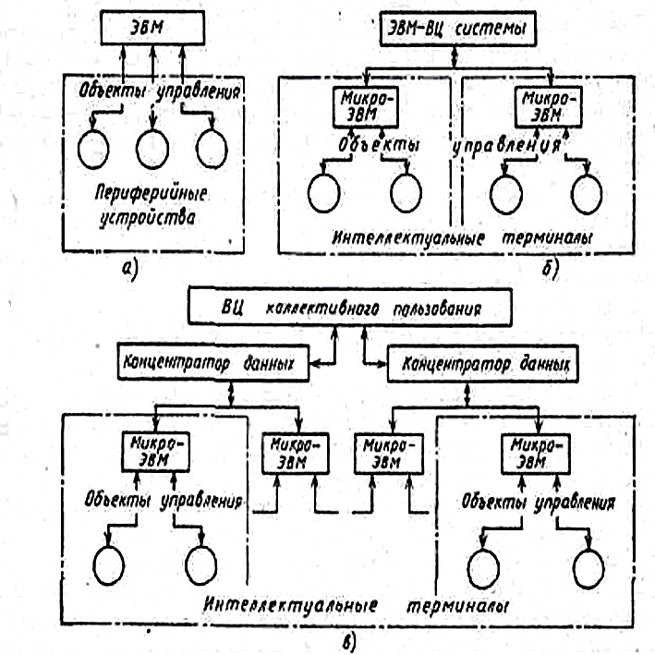

Рисунок 6 - Структурная схема система управления.

1. Рассчитайте и закодируете управляющую программу для мтс на базе токарного станка с чпу, если вершина резца описывает равнобедренный треугольник с высотой 100мм и основанием 40мм. Скорость рабочей подачи 15 мм/мин, холостых ходов 120 мм/мин.

X-100mm=10000им.

Z-40mm=4000им.

0

2

1

Х

Z

Рисунок 7 – Схема прохождения резца станка.

|  |  |  |
| --- | --- | --- |
| Участок обработки | Кадр управляющей программы | Примечание |
|  | % |  |
|  | N001 G26 T01 F10120 LF | Работа в приращениях, частота подачи 120 мм/мин |
| 0-1 | N002 G01 X+010000 Z-002000 M03S46LF | Переход из 0 в 1 |
|  | N003 F10120 | Скорость подачи 120мм/м |
| 1-2 | N004 X-010000 Z-002000 | Переход из 1-2 |
|  | N005 F10015 | Скорость подачи 15мм/м |
| 2-0 | N006 Z+004000 | Переход из 2-0 |
|  | N007 M005 | Остановка двигателя |
|  | N008 M002 | Конец программы |

Таблица 1- Код программы прохождения резца.

**Заключение.**

Нами были рассмотрены транспортно-складскнх мехатроные комплексы, современные мехатронные модули, особенности инструмента на автоматизированном производстве, технические средства автоматизации погрузочно-разгрузочных и складских операций, планирование транспортно-складских процессов и управление ими с применением современных математических методов. Разработана программ для мтс на базе токарного станка.

**Список использованных источников.**

1. Шмулевич М. И. АСУ промышленного транспорта. М., Транспорт, 1986.
2. Макаров С.А. Робототехника и гибкие производственные комплексы. 1988.
3. Гречишников В.А. Инструментальное обеспечение автоматизированного производства.267(2001).